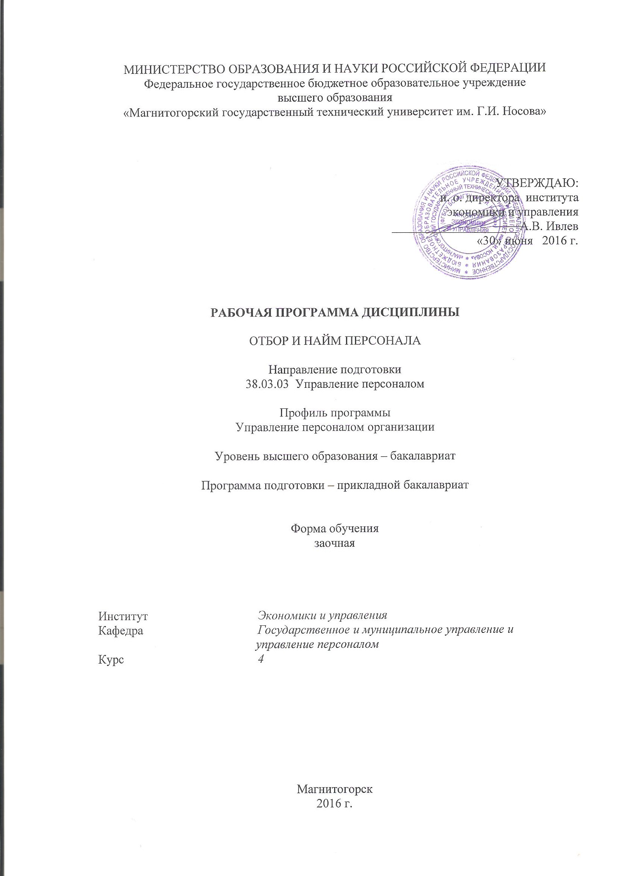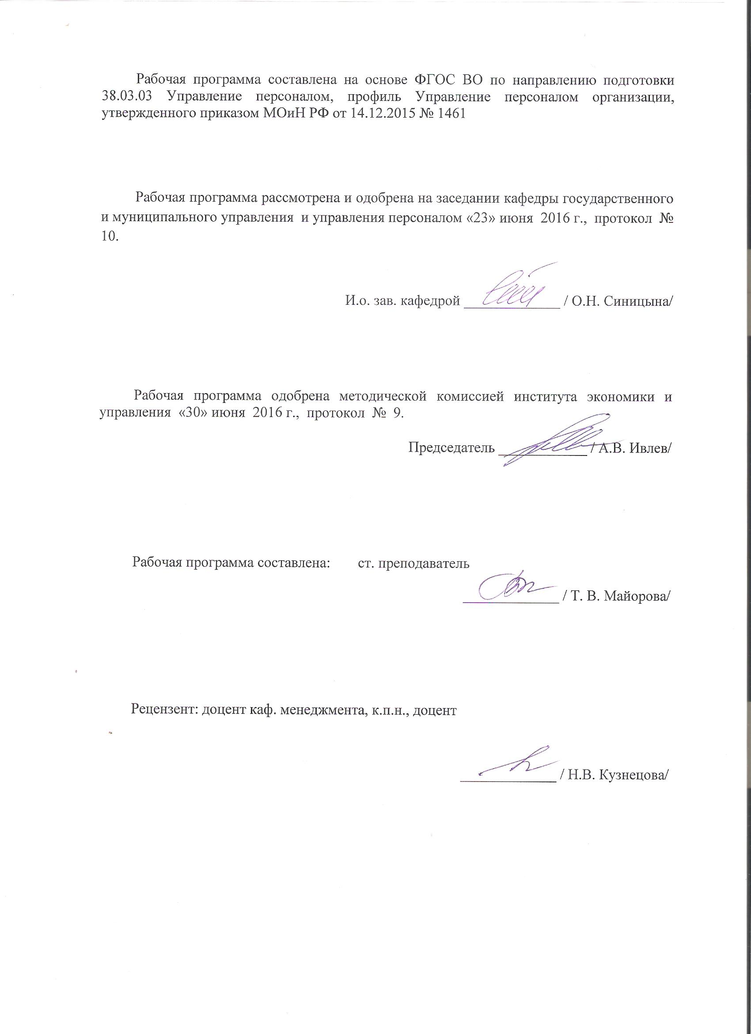
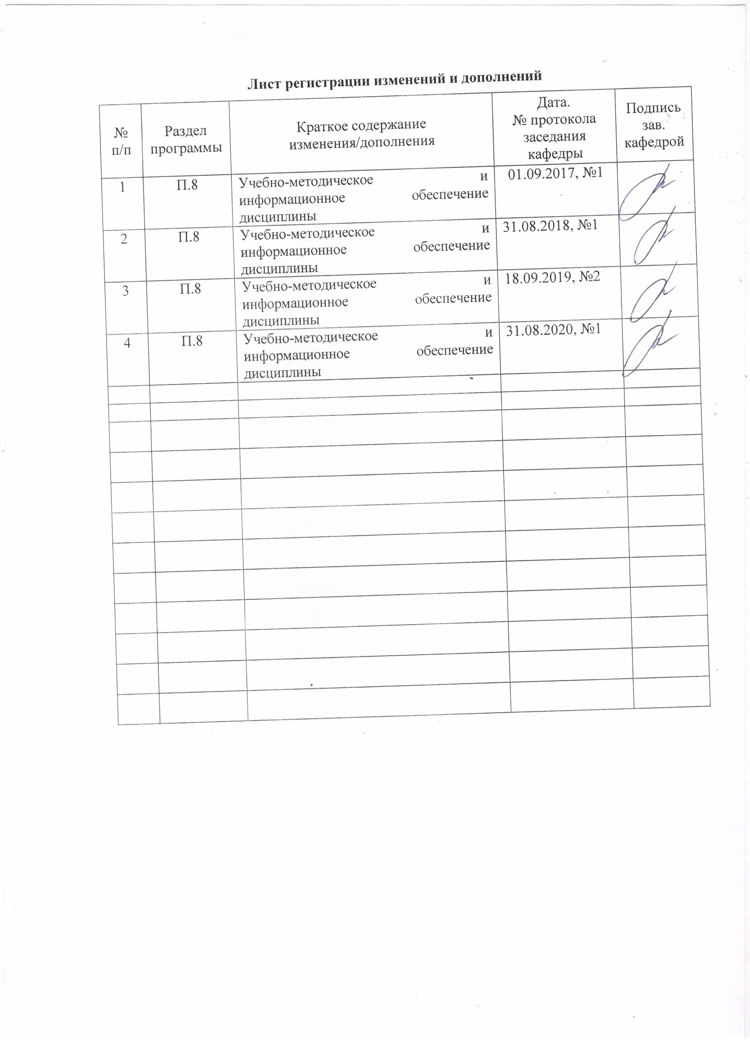

1 Цели освоения дисциплины (модуля)
Целями освоения дисциплины (модуля) «Отбор и найм персонала» являются развитие компетенций в области разработки и внедрения программ и процедур подбора и отбора персонала, владением методами деловой оценки персонала при найме и умение применять их на практике

2 Место дисциплины (модуля) в структуре образовательной программы
подготовки бакалавра
Дисциплина «Отбор и найм персонала» входит в вариативную часть блока 1 образовательной программы.
Для изучения дисциплины необходимы знания (умения, владения), сформированные в результате изучения дисциплины Управление человеческими ресурсами.
Знания (умения, владения), полученные при изучении данной дисциплины будут необходимы при изучении следующих дисциплин: Профессиональная переподготовка и повышения квалификации персонала в организациях, Современные тенденции развития методов оценки и аттестации персонала.

3 Компетенции обучающегося, формируемые в результате освоения
дисциплины (модуля) и планируемые результаты обучения
В результате освоения дисциплины (модуля) «Отбор и найм персонала» обучающийся должен обладать следующими компетенциями:

Структурный  элемент  компетенции | Планируемые результаты обучения
ПК-3 знанием основ разработки и внедрения требований к должностям, критериев подбора и расстановки персонала, основ найма, разработки и внедрения программ и процедур подбора и отбора персонала, владением методами деловой оценки персонала при найме и умение применять их на практике
Знать | основы найма, разработки и внедрения требований к должностям
Уметь | использовать критерии и процедуры подбора, отбора и расстановки персонала
Владеть | навыками деловой оценки персонала при найме

4 Структура и содержание дисциплины (модуля)
Общая трудоемкость дисциплины составляет 3 зачетных единиц 108 акад. часов, в том числе:
– контактная работа – 4,4 акад. часов:
– аудиторная – 4 акад. часов;
– внеаудиторная – 0,4 акад. часов
– самостоятельная работа – 99,7 акад. часов;
– подготовка к зачету – 3,9 акад. часа

Раздел/ тема  дисциплины | Курс | Аудиторная  контактная работа  (в акад. часах) |  |  | Самостоятельная работа (в акад. часах) | Вид самостоятельной  работы | Форма текущего контроля успеваемости и  промежуточной аттестации | Код и структурный  элемент  компетенции
Раздел/ тема  дисциплины | Курс | лекции | лаборат.  занятия | практич. занятия
- Основы найма, разработки и внедрения требований к должностям | 4 | 0,5/0,5И | - | 0,5/0,5И | 33 | практические задания | тест | ПК-3-зув
- Критерии и процедуры подбора, отбора и расстановки персонала | 4 | 1/1И | - | 1/1И | 33,7 | практические задания | тест | ПК-3-зув
- Деловая оценка персонала при найме | 4 | 0,5/0,5И | - | 0,5/0,5И | 33 | практические задания | тест | ПК-3-зув
Итого по дисциплине | 4 | 2/2И | - | 2/2И | 99,7 |  | Промежуточная аттестация (зачет)

5 Образовательные и информационные технологии
В процессе преподавания дисциплины применяются традиционная и модульно-компетентностная технологии.
Лекции проходят как в традиционной форме, так и форме проблемных лекций и лекций визуализаций. Студентам предлагаются опорные конспекты, а затем происходит развертывание или краткое комментирование просматриваемых визуальных материалов. При проведении проблемных лекций новое знание студентам вводится через проблемность вопроса, задачи или ситуации.
Лекционный материал закрепляется в форме практических занятий. При проведении практических занятий используется методы интерактивного обучения, такие как работа в команде, направленная на решение общей задачи; деловых игр, позволяющих студентам имитировать реальную профессиональную деятельность; case-study - анализ реальных проблемных ситуаций, имевших место в соответствующей области профессиональной деятельности, и поиск вариантов лучших решений.
Самостоятельная работа стимулирует студентов к самостоятельной проработке тем в процессе написания рефератов, выполнения индивидуальных заданий, в процессе подготовки к практическим занятиям и итоговой аттестации.

6 Учебно-методическое обеспечение самостоятельной работы обучающихся
По дисциплине «Отбор и найм персонала» предусмотрена самостоятельная работа обучающихся.
Самостоятельная работа студентов предполагает выполнение практических, тестовых заданий, контрольной работы:
Задание 1. «Ценностные ориентации при выборе работы»

Исходные данные

Молодой специалист заканчивает высшее учебное заведение по специальности «Менеджмент организа-ции». Ему предлагают работу в нескольких организациях, каждая из которых имеет разные возможности удовлетворения сложившихся у молодого специалиста запросов.

Постановка задачи

Каким ценностным ориентациям отдаст предпочтение молодой специалист при выборе своей будущей работы? Проранжируйте их, используя метод попарных сравнений (таблица).

Таблица

 |  | № | Ценностные ориентации |  | Ранг
 |  | п/п
 | 1 |  | Хорошо зарабатывать
 | 2 |  | Получать отпуск в удобное время
 | 3 |  | Работать в нормальных санитарно-гигиенических усло-
 |  |  | виях
 | 4 |  | Работать в дружном, сплоченном коллективе
 | 5 |  | Получить жилье или улучшить жилищные условия
 | 6 |  | Повышать свое профессиональное мастерство
 | 7 |  | Наиболее полно использовать способности и умения
 | 8 |  | Получать, ощущать общественное признание за свои
 |  |  | трудовые достижения
 | 9 |  | Активно участвовать в управлении производством
 | 10 |  | Более надежное рабочее место
 | 11 |  | Власть и влияние (право принимать решения)
 | 12 |  | Продвижение по службе
 | 13 |  | Соответствие интересов на работе и вне ее
 | 14 |  | Общаться с интересными знающими коллегами
 | 15 |  | Иметь спокойную работу с четко определенным кругом
 |  |  | обязанностей
 | 16 |  | Иметь хорошее обеспечение в старости
Задание 2. «Составление объявления о текущей вакансии»

Исходные данные

Агентству по подбору персонала требуется ассистент специалиста по подбору персонала.

Постановка задачи

Необходимо составить объявление о текущей вакансии.

Методические указания

В объявлении о текущей вакансии необходимо указать должность, на которую требуется кандидат, дать краткую характеристику организации, где он будет работать; изложить обязанности, требования (обязательные и желательные), условия труда для данной должности; указать телефон, факс для передачи резюме.

Приведем пример составления текста объявления.

ОБЪЯВЛЕНИЕ О ТЕКУЩЕЙ ВАКАНСИИ

Должность: Ассистент специалиста по подбору персонала. Организация: Агентство по подбору пер-сонала «КАДРЫ». Небольшое российское агентство по подбору персонала
Обязанности:

- помощь кандидатам в заполнении анкет

- проведение предварительных собеседований с кандидатами

- тестирование кандидатов (английский язык, машинопись)

- печать резюме

- работа с базой данных кандидатов

Требования:
Обязательные

- знание английского языка на уровне спецшколы или более глубокие знания

- желание сделать карьеру

- компьютер – Word

- гибкость и лояльность в отношении желающих найти работу

Желательные

- опыт работы в другом агентстве по подбору персонала в качестве ассистента

- машинопись от 100 уд./мин, русская и латинская

- компьютер – Word, Excel, MS Access, E-mail
Условия труда:

- гибкий график – с 9.00 до 17.30 с понедельника по пятницу, без переработок

- испытательный срок 3 месяца, работа по трудовой книжке

- бесплатные обеды

- офис находится рядом со станцией метро «Добрынинская»

- заработная плата обсуждается индивидуально

Обращаться по телефону 378-08-88. Факс: 378-08-87

Задание 3. «Составление резюме»

Исходные данные

Молодой специалист, закончивший вуз по специальности «Менеджмент организации», прочитал в газете объявление о наборе в организацию специалистов его профиля. В объявлении излагается просьба составить резюме и представить его работодателю.

Постановка задачи

Составить резюме.

Методические указания

Резюме – информация о себе, представляемая работополучателем работодателю. Удачное резюме может стать поводом для интервью, т.е. личной встречи с работодателем или его представителем. Резюме должно со-ответствовать определенным требованиям: резюме должно быть кратким, но при этом максимально информа-тивным, в нем не должно быть длинных предложений, пассивных форм. Приведем примерную форму резюме.
Ф.И.О., адрес, телефон

Личные сведения | • Возраст • Семейное положение
Цель | опишите, на какую должность Вы
 | претендуете, ваши пожелания по
 | поводу будущей работы
Образование в обратном хроно- | 19хх – 19хх гг. (укажите год выпус-
логическом порядке | ка) название организации
 | • Факультет, основные дисциплины
 | • Укажите также любое дополни-
 | тельное образование
Опыт работы в обратном хроно- | 19хх – 19хх гг.
логическом порядке | • название организации• должность,
 | основные обязанности
 | укажите иностранные языки, кото-
 | рыми Вы владеете, и уровень их
 | знания
Навыки работы на компьютере | укажите программное обеспечение,
 | которым Вы владеете
Дополнительные сведения | – наличие водительских прав– обще-
Интересы | ственная деятельность

Задание 4. «Анализ работы и собеседование при приеме на работу»

Исходные данные

Образовалась вакансия на одну из должностей в организации. Такую же должность занимает один из опытных работников организации Пет-ров Н.Н.
Постановка задачи

Для того чтобы определить требования к кандидату на образовавшуюся вакантную должность, проведем анализ работы и собеседования при помощи опытного работника организации Петрова Н.Н., занимающего та-кую же должность.

Методические указания

Приведем пример введения в собеседование для анализа работы с Петровым Н.Н.

Как вы знаете, на работу такой же должности, как и Ваша, образовалась вакансия, и мы собираемся при-ступить к набору кадров. Безусловно, мы хотим убедиться, что тот человек, которого мы назначим, обладает теми навыками, которые необходимы для выполнения данной работы. Эта беседа является одним из способов, с помощью которого мы надеемся получить более ясное представление о том, что входит в данную работу.Я бу-ду интервьюировать Вас с помощью данного вопросника для анализа работ, который используется для того, чтобы установить, как Вы видите главную цель Вашей работы. Затем я попрошу Вас назвать основные виды деятельности в Вашей работе. После этого я буду поочередно брать каждый вид деятельности и мы обсудим их более подробно.

Для того чтобы запомнить Ваши ответы, я буду делать краткие заметки. Беседа будет продолжаться при-мерно полтора часа. Я хочу подчеркнуть, что я не оцениваю качество вашей работы и эта беседа не является тестом. Кроме того, здесь не может быть правильных или неправильных ответов. Все сведения, которые Вы мне дадите, абсолютно конфиденциальны. Прежде чем мы начнем, есть ли у Вас какие-либо вопросы, которые Вы хотели бы мне задать?

Примерная структура и содержание контрольной работы:
- разработать модель компетенций (два варианта) – табл. 1
- разработать шкалу значимости компетенций (для каждого варианта) – табл. 2
- разработать шкалу оценки компетенций (для каждого варианта) – табл. 3
- построить требуемый профиль должности (пример на рис.1,2)
Таблица 1 – Модель компетенций..............................................
Компетенции | Ключевые индикаторы компетенций | Значимость
Общекорпоративные
Профессиональные (технические)
Коммуникативные
Личностные

Таблица 2 – Значимость компетенций
Уровень значимости | Коэффициент значимости | Степень выраженности, %
- Напр., критический (почему) | 4 | 100
- ....
- ....
- ....

Таблица 3 – Шкала оценки компетенций
Уровень развития | Количество баллов
Напр., отсутствует | 0
.....

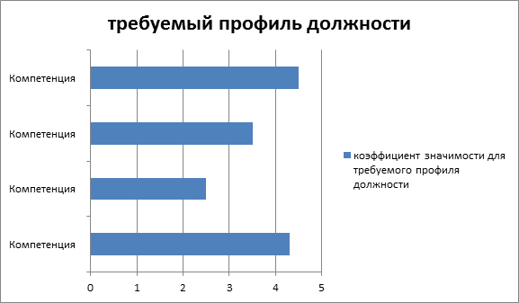
Рисунок 1
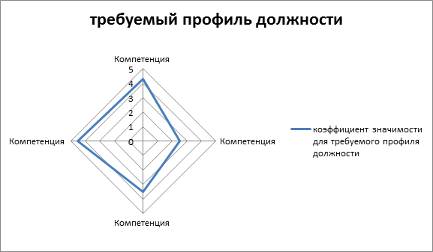
Рисунок 2

7 Оценочные средства для проведения промежуточной аттестации
а) Планируемые результаты обучения и оценочные средства для проведения промежуточной аттестации:
Структурный элемент  компетенции | Планируемые результаты обучения | Оценочные средства
ПК-3 знанием основ разработки и внедрения требований к должностям, критериев подбора и расстановки персонала, основ найма, разработки и внедрения программ и процедур подбора и отбора персонала, владением методами деловой оценки персонала при найме и умение применять их на практике
Знать | основы найма, разработки и внедрения требований к должностям | - Отбор и найм персонала как система действий по привлечению сотрудников для достижения целей организации  - Форматы проведения собеседования при отборе персонала: основные аспекты оценки  - Источники набора персонала. Внутренние и внешние источники  - Форматы проведения собеседования при проведении отбора персонала. Интервью по компетенциям или поведенческое интервью. Модель STAR  - Достоинства и недостатки внутренних источников набора персонала  - Анкетирование и тестирование в системе отбора и найма персонала  - Достоинства и недостатки внешних источников набора персонала  - Форматы проведения собеседования при отборе персонала. Групповое собеседование  - Источники набора персонала. Реклама в специализированных СМИ и интернет-площадках  - Подготовка и проведение интервью по компетенциям по модели STAR в системе отбора и найма персонала  - Источники набора персонала. Службы трудоустройства выпускников образовательных учреждений  - Анкетирование в системе отбора и найма персонала: типовое содержание и дифференциация требований к анкетам  - Источники набора персонала. Потенциал государственных служб занятости  - Анкетирование в системе отбора и найма персонала: возможность анализа пунктуальности, аккуратности, исполнительности и других качеств кандидата  - Источники набора персонала. Кадровые агентства  - Тестирование в системе отбора и найма персонала. Психодиагностическое тестирование: особенности и ограничения  - Технологии набора сотрудников: базовые (рекрутинг и скрининг); технологии качественного поиска  - Тестирование в системе отбора и найма персонала: методика многофакторного исследования личности; диагностика мотивации достижения  - Технологии набора сотрудников. Рекрутинг как способ отбора кандидатов на распространенные профессии
Уметь | использовать критерии и процедуры подбора, отбора и расстановки персонала | Вопросы для самоподготовки  - Технологии набора сотрудников. Рекрутинг как способ отбора кандидатов на распространенные профессии  - Цели и задачи отбора персонала на основе модели компетенций  - Технологии набора сотрудников. Скрининг как подбор персонала по формальным требованиям  - Содержание метода отбора персонала на основе модели компетенций  - Технологии набора сотрудников: Executive Search или качественный поиск сотрудников  - Критерии и ограничения метода отбора персонала на основе модели компетенций  - Технологии набора сотрудников: Headhunting  - Модель компетенций в системе отбора и найма персонала. Виды компетенций  - Технологии набора сотрудников. Системы поиска персонала, связанные с активными мероприятиями в сети интернет: нетворкинг, краудрекрутинг  - Этапы разработки модели компетенций в системе отбора и найма персонала  - Технологии набора сотрудников: сравнительный анализ  Практические задания
Владеть | навыками деловой оценки персонала при найме | Вопросы для самоподготовки  - Модель компетенций в системе отбора и найма персонала. Профиль компетенций: минимальный и максимальный уровень развития компетенций  - Модель компетенций в системе отбора и найма персонала: корпоративные, управленческие и профессиональные компетенции  - Основные этапы отбора персонала: формирование базы резюме и первичный отсев кандидатов  - Содержание и этапы бизнес-процесса в системе отбора и найма персонала организации  - Собеседование как ключевой этап системы отбора персонала  - Проектирование должностей в системе отбора и найма персонала: должностные инструкции и профессиограммы  - Порядок проведения собеседования как этапа отбора кандидатов на вакантную должность  - Форматы проведения собеседования как этапа отбора кандидатов на вакантную должность  - Компоненты профессиограммы  - Форматы проведения собеседования при проведении отбора персонала. Структурированное и неструктурированное интервью  - Понятие «профиль должности» в системе отбора и найма персонала: структура, критерии  - Форматы проведения собеседования при проведении отбора персонала. Ситуационное интервью  - Профессиограмма как основа профиля должности организации  Контрольная работа

б) Порядок проведения промежуточной аттестации, показатели и критерии оценивания:
Промежуточная аттестация по дисциплине «Отбор и найм персонала» предполагает выполнение контрольной работы, что позволяет оценить уровень усвоения обучающимися знаний и степень сформированности умений и владений, проводится в форме зачета.
Зачет по данной дисциплине проводится по результатам текущего контроля успеваемости.
Показатели и критерии оценивания зачета:
– на оценку «зачтено» – обучающийся демонстрирует сформированность компетенций - знание учебного материала, навыки выполнения практические заданий, умение оперировать знаниями и навыками
– на оценку «не зачтено» – обучающийся не может показать знания на уровне воспроизведения и объяснения информации, не может показать интеллектуальные навыки решения простых задач.
Примерный перечень вопросов для подготовки к зачету
- Отбор и найм персонала как система действий по привлечению сотрудников для достижения целей организации
- Форматы проведения собеседования при отборе персонала: основные аспекты оценки
- Источники набора персонала. Внутренние и внешние источники
- Форматы проведения собеседования при проведении отбора персонала. Интервью по компетенциям или поведенческое интервью. Модель STAR
- Достоинства и недостатки внутренних источников набора персонала
- Анкетирование и тестирование в системе отбора и найма персонала
- Достоинства и недостатки внешних источников набора персонала
- Форматы проведения собеседования при отборе персонала. Групповое собеседование
- Источники набора персонала. Реклама в специализированных СМИ и интернет-площадках
- Подготовка и проведение интервью по компетенциям по модели STAR в системе отбора и найма персонала
- Источники набора персонала. Службы трудоустройства выпускников образовательных учреждений
- Анкетирование в системе отбора и найма персонала: типовое содержание и дифференциация требований к анкетам
- Источники набора персонала. Потенциал государственных служб занятости
- Анкетирование в системе отбора и найма персонала: возможность анализа пунктуальности, аккуратности, исполнительности и других качеств кандидата
- Источники набора персонала. Кадровые агентства
- Тестирование в системе отбора и найма персонала. Психодиагностическое тестирование: особенности и ограничения
- Технологии набора сотрудников: базовые (рекрутинг и скрининг); технологии качественного поиска
- Тестирование в системе отбора и найма персонала: методика многофакторного исследования личности; диагностика мотивации достижения
- Технологии набора сотрудников. Рекрутинг как способ отбора кандидатов на распространенные профессии
- Цели и задачи отбора персонала на основе модели компетенций
- Технологии набора сотрудников. Скрининг как подбор персонала по формальным требованиям
- Содержание метода отбора персонала на основе модели компетенций
- Технологии набора сотрудников: Executive Search или качественный поиск сотрудников
- Критерии и ограничения метода отбора персонала на основе модели компетенций
- Технологии набора сотрудников: Headhunting
- Модель компетенций в системе отбора и найма персонала. Виды компетенций
- Технологии набора сотрудников. Системы поиска персонала, связанные с активными мероприятиями в сети интернет: нетворкинг, краудрекрутинг
- Этапы разработки модели компетенций в системе отбора и найма персонала
- Технологии набора сотрудников: сравнительный анализ
- Модель компетенций в системе отбора и найма персонала. Профиль компетенций: минимальный и максимальный уровень развития компетенций
- Модель компетенций в системе отбора и найма персонала: корпоративные, управленческие и профессиональные компетенции
- Основные этапы отбора персонала: формирование базы резюме и первичный отсев кандидатов
- Содержание и этапы бизнес-процесса в системе отбора и найма персонала организации
- Собеседование как ключевой этап системы отбора персонала
- Проектирование должностей в системе отбора и найма персонала: должностные инструкции и профессиограммы
- Порядок проведения собеседования как этапа отбора кандидатов на вакантную должность
- Форматы проведения собеседования как этапа отбора кандидатов на вакантную должность
- Компоненты профессиограммы
- Форматы проведения собеседования при проведении отбора персонала. Структурированное и неструктурированное интервью
- Понятие «профиль должности» в системе отбора и найма персонала: структура, критерии
- Форматы проведения собеседования при проведении отбора персонала. Ситуационное интервью
- Профессиограмма как основа профиля должности организации

8 Учебно-методическое и информационное обеспечение дисциплины (модуля)
а) Основная литература:
- Асалиев А.М. Оценка персонала в организации [Электронный ресурс] /Асалиев, А.М., Вукович Г.Г., Кириллова О.Г., Косарева Е.А. – М.: НИЦ ИНФРА-М, 2016. – 200 с. – Режим доступа: http://znanium.com/bookread2.php?book=511069

б) Дополнительная литература:

- Коптякова С.В., Майорова Т.В. Оценка и аттестация персонала Учебное пособие [Электронный ресурс] – М.: ФГУП НТЦ "Информрегистр", 2017

в) Методические указания:
Методические указания по выполнению практических заданий представлены в приложении 1.

г) Программное обеспечение и Интернет-ресурсы:
Программное обеспечение

Наименование ПО | № договора | Срок действия лицензии
MS Windows 7 | Д-1227 от 08.10.2018  Д-1421-15 от 13.07.2015 | 11.10.2021  13.07.2016
MS Office 2007 | № 135 от 17.09.2007 | бессрочно
KasperskyEndpoindSecurityдля бизнеса-Стандартный | Д-300-18 от 21.03.2018 | 28.01.2020
7 Zip | свободно распространяемое | бессрочно

Интернет ресурсы
1. Международная справочная система «Полпред» polpred.comотрасль «Образование, наука». –URL: http://edication.polpred.com/.
2.Национальная информационно-аналитическая система – Российский индекс научного цитирования (РИНЦ). - URL:https://elibrary.ru/projest_risc.asp.
3. ПоисковаясистемаАкадемияGoogle (GoogleScholar). - URL: https://scholar.google.ru/.
4. Информационная система – Единое окно доступа к информационным ресурсам. - URL: http://window.edu.ru/.

9 Материально-техническое обеспечение дисциплины (модуля)
Материально-техническое обеспечение дисциплины включает:
Тип и название аудитории | Оснащение аудитории
Учебные аудитории для проведения занятий лекционного типа | Мультимедийные средства хранения, передачи и представления информации.
Учебные аудитории для проведения практических занятий, групповых и индивидуальных консультаций, текущего контроля и промежуточной аттестации | Мультимедийные средства хранения, передачи и представления информации.  Комплекс тестовых заданий для проведения промежуточных и рубежных контролей.
Помещения для самостоятельной работы: обучающихся | Персональные компьютеры с пакетом MSOffice, выходом в Интернет и с доступом в электронную информационно-образовательную среду университета
Помещения для хранения и профилактического обслуживания учебного оборудования | Шкафы для хранения учебно-методической документации, учебного оборудования и учебно-наглядных пособий.

Приложение 1
Методические указания по выполнению практических заданий
При выполнении практических заданий для полного и правильного раскрытия содержания темы важнейшее значение имеет самостоятельный поиск и анализ библиографических источников, в частности:
- научных работ российских и зарубежных ученых по данной проблеме;
- нормативно-правовых актов, регламентирующих вопросы организации социально-экономического планирования;
- статистических данных;
- материалов периодической печати по теме контрольной работы;
- интернет-ресурсов.
Самостоятельная работа при подборе литературы не исключает, а наоборот, предполагает систематические консультации с преподавателем.
Итоговая работа должна включать следующие элементы:
- титульный лист;
- содержание;
- введение;
- основная часть;
- заключение;
- список использованных источников;
- приложения.
Во введении обосновывается актуальность исследуемой проблемы, раскрывается степень ее изученности, формулируются цели и задачи, определяется предмет, объект и методы исследования. Основная часть должна содержать текстовые материалы и числовые данные, отражающие существо, методику и отдельные результаты, достигнутые в ходе выполнения контрольной работы. В заключении излагаются общие выводы и предложения по результатам изучения темы.
При обнаружении кафедрой идентично выполненных работ, обе работы аннулируются, студенты выполняют работу повторно (другой вариант).

